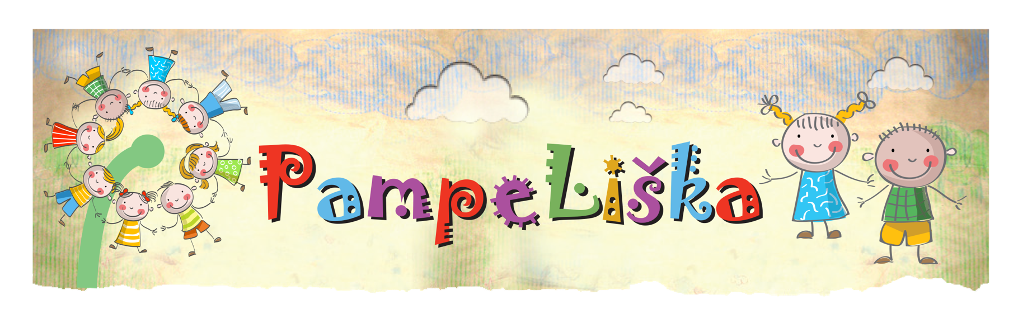

ŽÁDOST O DOCHÁZKU DO MATEŘSKÉ ŠKOLY PAMPELIŠKA

Školní rok | 2022/2023
Dítě
Jméno
Příjmení
Datum narození
Adresa trvalého bydliště
Četnost docházky, o kterou máme zájem
Každodenní
Mám zájem o tyto dny
Matka
Jméno
Příjmení
Telefon
E-mail
Zaměstnavatel
Otec
Jméno
Příjmení
Telefon
E-mail
Zaměstnavatel
Svým podpisem stvrzuji, že se mé dítě podrobilo stanoveným pravidelným očkováním, má doklad, že je proti nákaze imunní nebo se nemůže očkování podrobit pro trvalou kontraindikaci (par. 50 zákona č. 258/2000 Sb., o ochraně veřejného zdraví) Dále stvrzuji, že jsem se seznámila s Provozním a Školním řádem školky a příslušnou dokumentací.
Datum
Podpis zákonného zástupce

